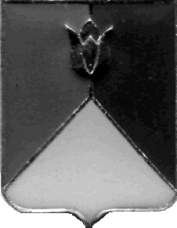
РОССИЙСКАЯ ФЕДЕРАЦИЯ
АДМИНИСТРАЦИЯ КУНАШАКСКОГО МУНИЦИПАЛЬНОГО РАЙОНА
ЧЕЛЯБИНСКОЙ ОБЛАСТИ

РАСПОРЯЖЕНИЕ

от 10.01.2020 г. № 4-р

О проведении внеплановой проверки

В соответствии с частью 3 статьи 269.2 Бюджетного кодекса Российской Федерации, постановлением администрации Кунашакского муниципального района от 30.05.2016 г. № 579 «Об утверждении Порядка осуществления полномочий органом внутреннего муниципального финансового контроля по внутреннему муниципальному финансовому контролю в сфере бюджетных правоотношений»:
- Провести внеплановую проверку в сфере бюджетных правоотношений в муниципальном унитарном предприятии «Кунашак Сервис» по адресу: 456730, Челябинская область, Кунашакский район, с. Кунашак, ул. Свердлова, 50.
- Установить, что настоящая проверка проводится с целью предупреждения и выявления нарушения законодательства РФ в сфере бюджетных правоотношений.
- Определить проверяемый период – с 1 января 2019 г. по 31 декабря 2019 г.
- Дата начала проведения проверки – 14 января 2020 г., дата окончания проведения проверки – 31 января 2020 г.
- Форма контрольного мероприятия – выездная проверка.
- Срок, в течение которого составляется акт по результатам проведения проверки – не позднее 3 февраля 2020 г.
- Для организации и осуществления внеплановой проверки сформировать комиссию в составе:
Пантелеева В. А. | - ведущий специалист Контрольного управления администрации Кунашакского муниципального района.
Саитхужина И. Р. | - руководитель Контрольного управления администрации Кунашакского муниципального района.
- При осуществлении внеплановой проверки предупредить членов
комиссии о персональной ответственности за обеспечение сохранности имущества и документов, передаваемых в распоряжение комиссии в ходе контрольного мероприятия.
2
- Контроль за исполнением настоящего распоряжения возлагаю на руководителя Контрольного управления администрации Кунашакского муниципального района Саитхужину И.Р.

Глава района С.Н. Аминов

